**Latihan 4**

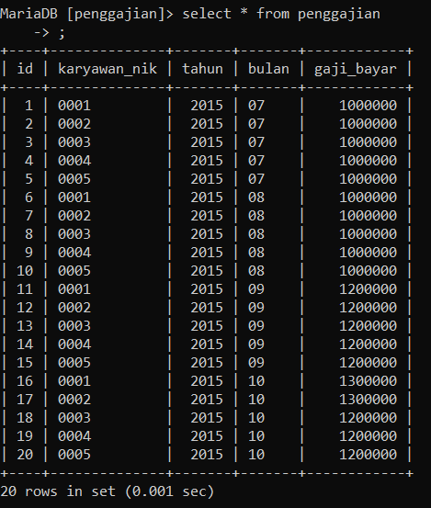

Dari gambar tersebut dapat di ceritakan terdapat 5 karyawan dengan nik 0001, 0002, .... pada July 2015, mereka semua di gajih 1.000.000/bulan, dan mendapat kenaikan gaji pada bulan 09 tahun 2015 menjadi 1.200.000. Kemudian, pada bulan 10 tahun 2015 karyawan dengan nik 0001 dan 0002 mendapat kenaikan gajih kembali menjadi 1.300.000

